河北省首届新时代文明实践志愿服务项目大赛申报流程

1、点击进入“河北省首届新时代文明实践志愿服务项目大赛”报名系统，进行基础注册。
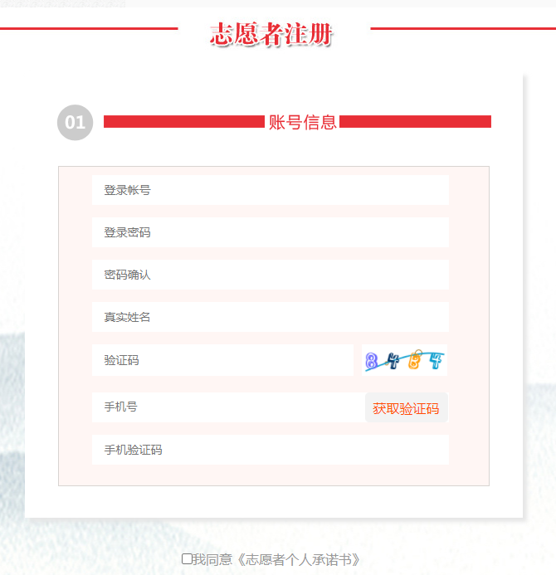
2、基础注册成功后登录系统进入报名系统。
3、进入报名系统后，项目负责人填写项目申报表（样式附后，以申报系统为准），填写过程中可点击暂存，确认完整无误后，点击提交。提交成功后不能自行撤销。
4、成功申报的项目将根据所选系统/地市分类上传。

附件：项目申报表

一、项目基本信息
申报项目 | （请填写项目全称）
申报单位
申报单位性质  （单选） | □1.各级志愿服务联合会  □市级 □县级  □2.新时代文明实践中心  □县级新时代文明实践中心、  □乡镇（街道）新时代文明实践所  □村（社区）新时代文明实践站  □3.社会组织  □社团 □社会服务机构 □基金会  □4.机关企事业单位志愿服务团体  □机关志愿服务团队 □企业志愿服务团队 □事业单位志愿服务团队  □5.学校志愿服务团体  □学校青志协 □校内社团 □志愿服务团队  □6.其他志愿服务团体
项目类别 | □理论政策宣讲类 □文化文艺服务类 □助学支教类  □医疗健身类 □科学普及类 □法律服务类  □卫生环保类 □扶贫帮困类 □应急志愿服务类  □其他志愿服务类
项目实施时间 | 年 月 至2023年3月 ，共计（ ）个月
所属地市/系统 | 石家庄市、承德市、张家口市、秦皇岛市、唐山市、廊坊市、保定市、沧州市、衡水市、邢台市、邯郸市、定州市、辛集市、雄安新区、省委省直工委、省国资委、省委教育工委、省国防科工委、华北油田公司（下拉选项形式）

二、项目详细信息
项目简介 | （简述项目主要内容。200字以内）
项目负责人 |  |  | 联系电话
项目目标 | 项目起源  （200字以内） | （简述项目起源的相关背景。）
 | 需求调研情况  及结果分析  （300字以内） | （简述从方法、途径、范围等角度对服务对象进行需求调研的情况及结果分析。）
具体目标
（200字以内）
项目管理 | 志愿者管理  （300-500字） | （简述项目在志愿者招募培训、注册登记、服务管理、记录认证、激励保障、宣传推广等方面相关内容。）
 | 制度资金保障  （500-500字） | （简述项目在制度建设、文化建设、组织建设、资源整合等方面的相关情况。）
项目成效 | 项目执行情况 | 2021-2022年共开展服务（ ）次，参与志愿者共（ ）人次，服务对象（ ）人，志愿服务总时长（ ）小时。志愿者年龄结构，60岁以上（）人，35-59岁（）人，35岁及以下（ ）人。2023年项目计划开展（ ）次，计划共招募志愿者（ ）人，服务对象（ ）人。
 | 服务对象收获  （200-300字） | （选填，简述服务对象的收获或改变以及获得服务对象收获或改变的方法途径。）
 | 志愿者收获  （200-300字） | （选填，简述志愿者的收获或改变以及获得志愿者收获或改变的方法途径。）
项目实施现场照片 | （现场照片4-6张）
创新能力 | （简述项目是否能够运用创造性思维、互联网等科技手段解决社会问题，是否具有对重大突发事件的应急响应能力。200-500字）
社会影响 | （简述项目在当地志愿服务领域具有的影响力情况，发挥示范带动作用情况，比如新闻媒体报道、获得奖项、荣誉等。200-500字）

三、组织（团队）情况
组织（团队）名称
成立时间
业务主管单位 | （如没有相关主管单位，可填“无”）
组织（团队）简介 | （包括宗旨、开展服务总体情况、团队构成及特色，在当地发挥作用等情况。200-500字）
申报主体是否有独立法人资格 | □参赛前已注册独立法人资格（勾选此项需填统一社会信用代码）  □尚未注册 □正在注册中
统一社会信用代码（或组织机构代码）
曾获何种奖励  （限填三个） | **年
 | **年
 | **年
组织（团队）负责人
姓名 |  | 性别 |  | 出生年月
学历 |  | 政治面貌 |  | 手机号
工作单位及职务
核心成员一
姓名 |  | 性别 |  | 出生年月
政治面貌 |  | 工作分工
核心成员二
核心成员-姓名 |  | 性别 |  | 出生年月
政治面貌 |  | 工作分工
核心成员三
姓名 |  | 性别 |  | 出生年月
政治面貌 |  | 工作分工

- 项目资金情况（单位：元）
资金收入 | 2021年资金收入 | 共计 元
 | 2022年资金收入 | 共计 元
2022年项目资金主要收入来源 | 财政资金（含体彩、福彩资金）  □有 □无 | 元
 | 国内捐赠共计 元， | 捐赠方式请勾选  □企业捐赠 □社会组织捐赠  □个人爱心捐赠 □互联网筹  □其他
 | 国外资金 | 元
 | 其他资金 | 元
2022年项目支出资金 | 志愿者保险费 | 元
 | 志愿者交通补贴 | 元
 | 志愿者餐费 | 元
 | 其他支出 | 元
 | 资金支出合计 | 元
申报组织承诺 | 我组织保证申报材料真实、合法、有效。将按照有关法律法规及河北省首届新时代文明实践志愿服务项目大赛有关规定，接受项目管理及评估。  （点击承诺确认按钮）

